Адрес изготовителя:
Россия 456306, Челябинская обл., г. Миасс, ул. Гражданская, 1а, ЗАО "ДЕЛСОТ"
Тел./факс (3513) 57-68-80, E-mail: office@delsot.ru

Электроводонагреватели
(электрокотлы отопления)

ЭВП-24М, ЭВП-36М, ЭВП-48М

ЭВП-24М LUX, ЭВП-36М LUX, ЭВП-48М LUX

ПАСПОРТ
КТО.800.287.00.000 ПС



Сертификат соответствия №ТС RU C-RU.МЕ68.В.00070 с 17.04.2015 г. по16.04.2020 г.

Внимание!
1 Перед началом монтажа и эксплуатации электроводонагревателя внимательно изучите настоящий паспорт. Эксплуатация электроводонагревателя должна проводиться под особым надзором в части наличия воды в системе и расширительном бочке, отсутствие воздушных пробок, положении запорной арматуры (при её наличии) – она должна быть открытой, нормальной циркуляции воды в системе. Рекомендуется применение циркуляционного насоса, а для закрытых систем отопления применение насосов - обязательно. После монтажа вставьте термочувствительный баллон капиллярного терморегулятора на место.
2 Для увеличения срока службы электрокотла рекомендуется производить включение ступеней мощности (SA1, SA2, см. схему на рис. 2) с учетом внешних климатических условий. Включение излишних ступеней мощности ведет к частым срабатываниям терморегулятора SK1 и магнитных пускателей КМ1, КМ2, … (см. рис. 2), выработки их ресурса и, как следствие, уменьшает срок эксплуатации электрокотла.

В связи с систематически проводимыми работами по совершенствованию конструкции и технологии изготовления возможны расхождения между руководством по эксплуатации и поставляемым изделиям, не влияющие на условия эксплуатации.

- Общие указания
1.1 Электроводонагреватель ЭВП, далее электрокотёл, предназначен для водяного отопления жилых и производственных помещений, имеющих открытую или закрытую отопительные системы, работающие при давлении не более 0,25МПа (25м водяного столба). Электрокотёл может использоваться автономно или совместно с отопительным котлом, работающем на твердом топливе, и рассчитан на продолжительную работу без надзора при соблюдении правил монтажа и эксплуатации, изложенных в настоящем паспорте. Теплоноситель – вода водопроводная по ГОСТ 2874-82. При закрытой отопительной системе допускается применять низкозамерзающие теплоносители на основе пропиленгликоля (типа «ХМТ-50», «Тёплый дом-ЭКО» и др.) или этиленгликоля (типа «Тёплый дом-65», «Hot stream-65» и др.). Рекомендации по монтажу электрокотлов в открытых или закрытых отопительных системах – приведены в разделе 6 паспорта.
1.2 Электрокотлы имеют климатическое исполнение УХЛ4 по ГОСТ 15150-69 и предназначены для эксплуатации отапливаемых помещениях с невзрывоопасной средой при температуре окружающего воздуха от +1° до +35°С и относительной влажности воздуха не более 80% при температуре +25ºС.
1.3 Работы по монтажу электрокотла должны производиться по согласованному с местным органом Госэнергонадзора проекту, силами специализированных организаций, имеющих право выполнять работы в
действующих электросетях и электроустановках при обязательном соблюдении ПУЭ, ПТБ, ПТЭ.
1.4 Электрокотлы оснащены встроенным пультом управления, предназначенным для регулирования температуры теплоносителя, и дополнительно можно подключать к ним выносной регулятор температуры для поддержания заданной температуры воздуха в отапливаемом помещении.
1.5 Электрокотлы с облицовкой из нержавеющей (зеркальной) стали дополнительно имеют индекс «LUX».

- Технические данные и показатели энергоэффективности

Наименование параметров | Тип изделия
Наименование параметров | ЭВП - 24 | ЭВП - 36 | ЭВП - 48
2.1 Номинальное напряжение, В | 3~380/220
2.2 Номинальная потребляемая мощность, кВт | 24 | 36 | 48
2.3 Количество ступеней регулирования мощности | 2 | 3 | 4
2.4 Количество блоков ТЭН, шт. | 2 | 3 | 4
2.5 Мощность одного блока ТЭН, кВт | 12
2.6 Расход электроэнергии, кВт/час | 24 | 36 | 48
2.7 Класс электробезопасности | 1
2.8 Степень защиты оболочки по ГОСТ 14254-96 | IP21
2.9 Ориентировочный объем требуемого в системе теплоносителя, л | 500 | 750 | 1000
2.10 Температура воды на выходе, °С | 35 ….. 85
2.11 Площадь отапливаемого помещения, м² | 220…240 | 300…360 | 400..480
2.12 Габаритные размеры, мм, не более | 455 х 300 х 668
2.13 Рабочий объем воды, в электрокотле, л | 21
2.14 Масса (без воды), кг, не более | 36 | 38 | 40

- Комплектность

3.1 Электроводонагреватель (электрокотёл отопления) ЭВП ……… -1 шт.
3.2 Паспорт ………………………………………………….……….… -1 шт.
3.3 Упаковка …………………………………………………………… -1 шт.
3.4 Комплект монтажа (два кронштейна и крепеж) ………………… -1 шт.

- требования БЕЗОПАСHОСТИ

4.1 Установку, подключение к электросети и периодическое обслуживание электрокотла должен выполнять персонал, имеющий квалификационную группу по электробезопасности не ниже третьей.
4.2 Подключение к электрической сети следует произвести через устройство защитного отключения (УЗО) или входной автоматический выключатель, рассчитанный на силу тока в соответствии с мощностью электрокотла (см. п. 6.7, табл. 1).
4.3 Все работы по осмотру, профилактике и ремонту должны производиться только при снятом напряжении. Корпус электрокотла и все металлические части системы отопления, которые могут оказаться под напряжением при нарушении изоляции должны быть надежно заземлены отдельным проводником, сечением не менее фазного. Запрещается самостоятельно производить разборку и ремонт электрокотла. Категорически запрещается использовать для заземления металлоконструкции водопроводных, отопительных и газовых сетей!
4.4 Для открытой отопительной системы запрещается установка запорной арматуры на трубопроводе, соединяющем расширительный бачок с системой отопления. Расширительный бачок должен иметь открытый выход в атмосферу.
Уровень воды в расширительном баке необходимо поддерживать на нужном уровне, периодически пополняя водой.
4.5 Запрещается эксплуатировать систему отопления с неисправными электрокотлами и заполнять водой электрокотёл, если имеется возможность замерзания в них воды, а так же держать вблизи электрокотла легковоспламеняющиеся предметы.
4.6 Прибор не предназначен для использования лицам (включая детей) с пониженными физическими и психическими умственными способностями, при отсутствии у них опыта или знаний и если они не находятся под контролем или же не проинструктированы об использовании прибора лицом, ответственным за их безопасность. Дети должны быть под присмотром для недопущения игры с прибором.

- УСТРОЙСТВО И ПРИHЦИП РАБОТЫ

5.1 Электрокотлы (рис. 1) состоят из основания 1, внутри которого находится резервуар 2 с блоками трубчатых электронагревателей (ТЭНБ) 3, электромонтажная панель 4, кожух 5. На кожухе 5 закреплена панель управления 6, предназначенная для переключения ступеней мощности выключателями 14 и регулирования температуры нагрева теплоносителя с помощью ручки 7 капиллярного регулятора температуры (термочувствительная трубка терморегулятора закрепляется в капсуле 8 на верхней части резервуара 2); на панеле управления также установлены светосигнальные лампочки включения питания 12 и нагрева 13. Термовыключатель 9 служит для дополнительной защиты от перегрева, закреплен на верхнем фланце резервуара 2.

- – основание;
- – резервуар;
- – блок ТЭНБ (кол-во блоков и выключателей 14 – см. Раздел 2, табл. 1);
- – электромонтажная панель;
- – кожух;
- – панель управления;
- – ручка капиллярного терморегулятора;
- – капсула для размещения термочувствительной трубки терморегулятора;
- – термовыключатель;
- – напорный патрубок;
- – обратный патрубок;
- – индикатор включения питания (сеть);
- – индикатор нагрева;
- – включатели ступеней мощности;
- – отверстие для ввода кабеля питания и кабеля от выносного терморегулятора;
- – боковые ручки;
17, 18 – верхняя и нижняя крышки;
19 – клеммник (подвод эл. сети);
20 – клеммная колодка (подключение выносного терморегулятора).

Рисунок 1 – Общий вид и габаритные размеры электрокотлов

5.2 Верхний (напорный) 10 и нижний 11 (обратный) патрубки предназначены для присоединения водонагревателя в систему отопления, имеют резьбу G1 ½”. На боковой части кожуха 5 расположено отверстие 15 для ввода кабеля питания и кабеля выносного регулятора температуры воздуха в помещении, а также боковые ручки 16. Сверху и снизу электрокотёл закрыт крышками 17 и 18.
5.3 Внутри электрокотла на электромонтажной панели 4 расположены клеммник 19 для подвода сетевого питания, клеммная колодка 20 (для подключения выносного регулятора температуры воздуха в помещении) и магнитные пускатели, коммутирующие блоки электрокотлов. Схема электрическая принципиальная приведена на рис. 2 (применительно к электрокотлу ЭВП – 48).
Монтаж внутри электрокотла выполнен проводом ПРКА ТУ 16-505.317-76, теплостойкостью от -60ºС до +180ºС.

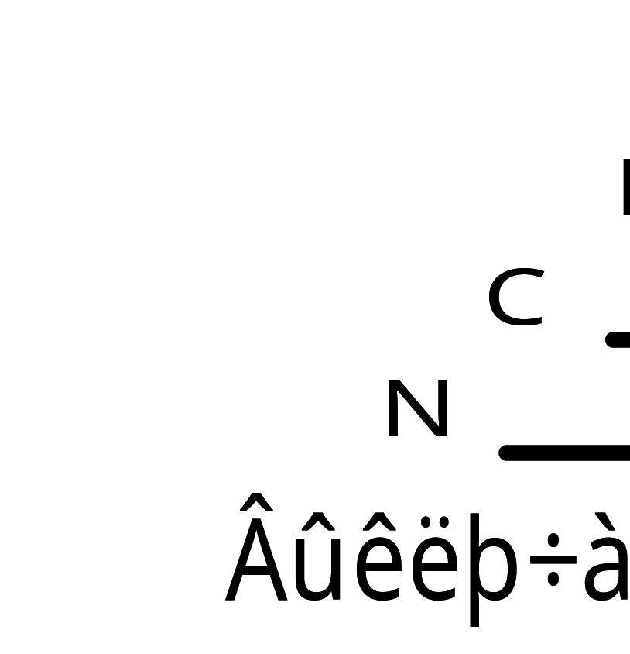

КМ1…КМ4 – магнитные пускатели;
SK1 – капиллярный терморегулятор;
SK2 – термовыключатель;
SA1…SA4 – выключатели клавишные;
ХТ1 – клеммник;
ХР2 – колодка клеммная;
ЕК1…ЕК4 – блоки нагревателей;
НL1, HL2 – арматура светосигнальная;
Х1 – элемент конструкции заземления
П – перемычка (перемычка удаляется и на эти клеммы подключается выносной терморегулятор)

Примечание – предприятие – изготовитель поставку электрокотлов производит без выносного регулятора температуры. Потребитель самостоятельно приобретает в розничной сети выносной регулятор температуры с подключением согласно п. 6.3.2
Также в комплект поставки не входит циркуляционный насос

Рисунок 2 - Схема электрическая принципиальная
6 МОНТАЖ ЭЛЕКТРОКОТЛА
Внимание! Монтаж электрокотла выполнить таким образом, чтобы к нему был обеспечен доступ для обслуживания и ремонта.
6.1 Рекомендации по монтажу электрокотла в открытой отопительной системе.
6.1.1 С целью улучшения условий циркуляции воды в открытой системе отопления с естественной циркуляцией электрокотёл следует установить таким образом, чтобы его нижний патрубок был нижней точкой отопительной системы (см. пример открытой системы отопления на рис. 3), а расширительный бачок – верхней точкой отопительной системы. Для улучшения обогрева помещений рекомендуется установка в систему циркуляционного насоса. На рис. 3 показано рекомендуемое место установка насоса. При наличии в отопительной системы трубопроводов тёплого пола установка на них насоса обязательна.
Внимание! До установки электрокотла на место его монтажа необходимо снять верхнюю крышку с электрокотла и надеть ее на трубопровод, который будет присоединяться к верхнему патрубку, и временно закрепить на нем. После монтажа электрокотла и подвода питающего кабеля с заземлением присоединить крышку к электрокотлу.
6.1.2 Трубопроводы выполняются из водопроводных труб. Соединение труб может производиться на резьбе или на сварке. Рекомендуемые диаметры трубопроводов открытой системы отопления с естественной циркуляцией: главный стояк - 1 1/2"...2"; разводящая магистраль -1 1/4"...1 1/2"; разводка к радиаторам - 3/4"...1".
Рекомендуемые минимальные размеры для установки радиаторов при монтаже системы отопления: от стен - 3 см; от пола - 10 см; от верха - 10 см.
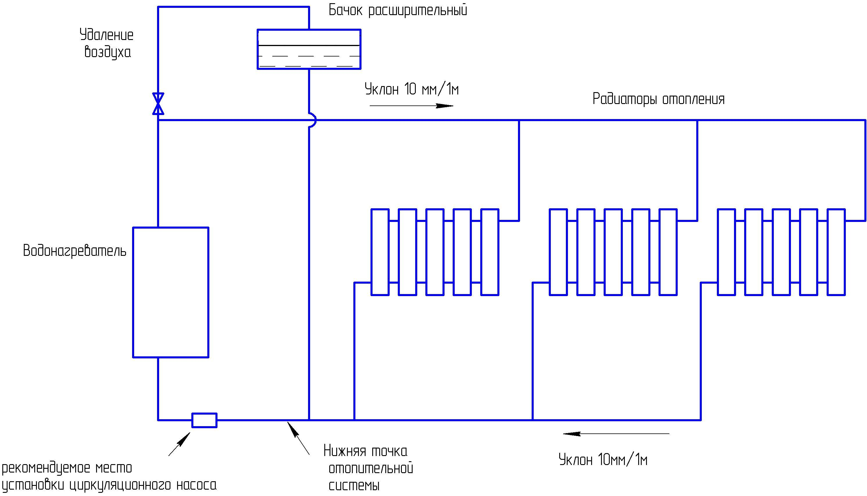
6.1.3 При разводке труб стояки должны устанавливаться вертикально, а горизонтальные трубопроводы прокладываться с уклоном для выпуска воздуха из системы. Величина уклона должна быть не менее 10 мм на 1 погонный метр трубопровода в сторону нагре-вательного прибора. При числе электрокотлов в системе больше одного ставится шаровой кран или задвижка на обратной линии к каждому электрокотлу.
6.1.4 Заполнить теплоносителем пред-варительно промытую систему отопления и проверить герметичность всех соединений, при необходимости произвести подтяжку резьбовых соединений. Проверить наличие теплоносителя в расширительном бачке.
Рисунок 3 - Пример подключения электрокотла в открытую систему отопления

6.1.5 Для улучшения циркуляции воды в системе настоятельно рекомендуется установка циркуляционного насоса (см. рис.3). Насос следует монтировать в хорошо доступном месте, чтобы впоследствии было возможно проводить обслуживание и ремонт. Рекомендуется установка запорной арматуры до и после насоса. Насос встраивается в трубопровод без напряжения и перекосов, вал насоса расположен горизонтально (в соответствии с инструкцией по эксплуатации насоса). Включение насоса в электрическую схему производится согласно паспорта на насос на выходные клеммы автоматического выключателя, подающего напряжение к электрокотлу (см. рис. 2 и 3). Запуск насоса возможен после завершения монтажных работ и промывки трубопроводов. Грязь может помешать работе насоса или вывести его из строя.
6.2 Рекомендации по монтажу электрокотла в закрытой отопительной системе.
6.2.1 Пример монтажа электрокотла в закрытой системе с рекомендациями по сечениям трубопроводов приведён на рис. 4.
В качестве трубопроводов рекомендуется применять металлопластиковые трубы. Для тёплого пола также можно применять медные трубы с пайкой соединений.
6.2.2 Рекомендации по выбору элементов отопительной системы:
а) выбор мощности электрокотла по формуле: N = 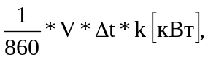 (1)
где: 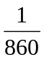 - коэффициент перевода 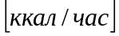 в 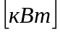;
V – объём помещения, м³;
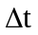 = t_{вн} – t_{нар} – разность температур воздуха внутри (t_{вн) и} снаружи (t_{нар}) помещения;
k – коэффициент тепловых потерь (к = 0,6…0,9 – высокий уровень теплоизоляции; к = 1,0…1,9 – двойная кирпичная кладка; к = 2,0…2,9 – одинарная кирпичная кладка; к = 3,0…4,0 – простые деревянные конструкции).
б) выбор экспанзомата (мембранного расширительного бака), предназначеного для компенсации температурных расширений теплоносителя в закрытых отопительных системах. Мембрана в баке разделяет воздушные и водяные полости. Предварительное давление в воздушной полости 1,5 бар.
Объём бака ориентировочно выбирают равным V = 0,1 * V_{сист.}, где V_{сист} – объём всей отопительной системы 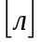. Обычно рекомендуется на 1 кВт мощности электрокотла 15 л теплоносителя. Бак большого объёма не повредит. Бак устанавливается на отводящей магистрале (обратке).
в) выбор циркуляционного насоса производится по расчётным значениям производительности Q_{н} (подачи в м³/ч) и напору Н_{н}:
- производительность:
Q_{н} = 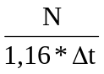 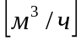, (2)
где: N – мощность электрокотла (из формулы (1)), кВт
= t_{r} – t_{x} – разность температуры теплоносителя – на выходе и входе в электрокотёл [ºС], зависит от вида отопительной системы:
= 20 ºС – для стандартных отопительных систем;
= 10 ºС для низкотемпературных отопительных систем;
= 5 ºС – для систем тёплых полов.
- напор:
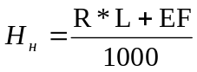 [м],
R – потери на трение в прямой трубке, R = (100…150) 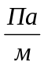;
L – общая длина трубопровода до самого дальнего нагревательного элемента, L = 2 (a+b+h),
где a, b, h – длина, ширина, высота трубопровода, [м];
EF – сумма потерь давления в элементах отопительной системы (F₁ = 1,3 Па – для фитингов и арматуры, F₁ = 1,7 Па – для вентилей, F₁ = 1,2 Па для смесителей).
Упрощённые рекомендации по выбору ц./насоса:
- для дома площадью до 250 м² достаточен напор Н_{н} = 0,4 бар (4м) и производительности Q_{н} = 3,5 м³/ч;
- для дома от 250 м² до350 м² Н_{н} =0,6 бар (6м) и Q_{н} = 4,5 м³/ч;
- для дома от 350 м² до 800 м² Н_{н} = 0,8 бар (8м) и Q_{н} = 11 м³/ч.
Ц./насос устанавливается на обратке – с целью защиты его от высоких температур.
г) выбор схемы монтажа, которая может быть двухтрубной и однотрубной, различающиеся по способу подключения радиаторов к подающей и отводящей магистралям. При двухтрубной схеме подвод и отвод теплоносителя от каждого радиатора примерно одинаков, но эта схема более громоздка и затратная. Более практична однотрубная схема, при которой теплоноситель последовательно обходит радиаторы с постепенным охлаждением теплоносителя.
В настоящее время большое распространение получил коллекторный вид системы. Коллектор – это устройство, распределяющее нагретый теплоноситель от подающей трубы, а потом наоборот, объединяет охлаждённые в радиаторах потоки в магистраль с подачей в электрокотёл. На выходе из электрокотла также применяется гидрострелка, объединяющая в одном корпусе гидрострелку и два коллектора – подающий и обратный.
В качестве трубопроводов могут применяться как металлические трубы, так и металлопластиковые. Последние выдерживают температуру теплоносителя до 90ºС и давление до 4 бар. Диаметр этих труб Ø16мм, Ø20 (предпочтителен) мм и Ø32 мм (см. пример на рис. 4) и на них должна быть маркировка «РЕ-RT-AL-RE-RT».
6.2.3 Порядок ввода в эксплуатацию закрытой отопительной системы:
а) заполнить систему теплоносителем с помощью насоса, от водопровода или вручную. Герметично закрыть. Давление в системе должно быть минимальное. Проверить отсутствие протечек. При возможности провести опрессовку. Включить нагрев и запустить циркуляционные насосы. Создать рабочее давление в системе в пределах 1,5 бар, оно не должно превышать давление установленного предохранительного клапана. Проверить нагретость всех участков отопительных мест, устранить воздушные пробки, если такие имеются.
Продолжить эксплуатацию с периодическим осмотром работы электрокотла, насоса, показаний манометра и термометра, радиаторов, удалением раз в 3 года накипи и других продуктов распада в трубах и элементах отопительной системы.
1 – электрокотёл; 2 – группа безопасности (в составе: манометр для измерения давления, предохранительный клапан, автоматический воздухоотводчик, термометр); 3 – выносной терморегулятор; 4 – коллектора (распределители) подачи и обратки; 5 – коллектора на тёплый пол; 6 – циркуляционные насосы; 7 – радиаторы алюминиевые; 8 – термостатичный вентиль; 9 – кран Маевского (для стравливания воздуха); 10 – фильтр угловой сетчатый; 11 – обратный клапан; 12 – кран шаровой; 13 – экспанзомат (мембранный расширительный блок); 14 – байпас (для разгрузки ц./насоса)
Примечание - Ø32 мм, Ø20, Ø16 – диаметры металлопластиковых труб.

Рисунок 4 – Пример монтажа электрокотла в закрытую отопительную систему

6.3 Подсоединение электрокотлов к электрической сети.
6.3.1 Питание электрокотлов производится от трехфазной сети 380/220В. Подключение к электрической сети следует произвести через устройство защитного отключения (УЗО) или входной автоматический выключатель, рассчитанный на силу тока согласно табл. 2. Установку УЗО или автоматического выключателя следует произвести в том же помещении неподалеку от водонагревателя.
Подвод электропитания к электрокотла произвести медным кабелем с сечением жил, не менее приведенных в таблице 2.

Таблица 2
Исполнение | Номинальный ток  нагрузки в фазе, А  (при номинальной  мощности) | Сечение фазных проводов, мм | Тип рекомендуемого автоматического выключателя
ЭВП-24М | 36,4 | 6,0 | АЕ2046 или АЕ2056 40А
ЭВП-36М | 54,5 | 10,0 | АЕ2046 или АЕ2056 63А
ЭВП-48М | 72,7 | 16,0 | АЕ2056 80А

Сечение проводников рабочего нуля и защитного заземления не менее фазных.
При прокладке проводов или кабеля они должны быть защищены от механических повреждений, т.е. проложены в трубе или металлорукаве. Защитная труба должна быть заземлена.
6.3.2 Для подключения кабеля питания и кабеля выносного регулятора температуры воздуха снимите верхнюю крышку 17, просуньте кабели через изолирующую втулку 15, подсоедините кабель питания к контактной панели 19 в соответствии с маркировкой, а кабель выносного регулятора температуры подключите к двухконтактной клеммной колодке 20, с которой предварительно снимается перемычка. Если не используется выносной регулятор температуры - перемычка между этими клеммами должна остаться на месте. Установите на место крышку 17, обращая внимание на отсутствие вырывания проводов и наличия термочувствительного баллона капиллярного терморегулятора в защитной капсуле электрокотла.
6.3.3 После монтажа проведите проверку сопротивления изоляции токоведущих частей, которое должно быть не менее 0,5 МОм. В случае снижения сопротивления изоляции ниже указанного уровня следует просушить блоки нагревателей при температуре 120…150С в течение 4…6 часов или включив их на 1/4 от номинального напряжения.

7 ПОРЯДОК РАБОТЫ
7.1 Проверьте заполнение системы водой, отсутствие воздушных пробок, открытое положение запорной арматуры.
7.2 Проверьте надежность соединения цепи заземления.
7.3 Включите автоматический выключатель, при этом загорится индикатор включения сети и индикатор нагрева, начнется нагрев воды в системе. После достижения заданной температуры произойдет автоматическое отключение нагрева, индикатор нагрева выключится. Включение нагрева автоматическое - при снижении температуры воды. Для увеличения температуры нагрева воды поверните ручку терморегулятора по часовой стрелке, для уменьшения – в обратном направлении, при необходимости, взависимости от внешних климатических условий включить соответствующие выключатели 4 на лицевой панели пульта 6. Каждый клавишный выключатель включает один блок нагревателей.
7.4 Для увеличения срока службы электрокотла настоятельно рекомендуется включение ступеней мощности производить с учетом внешних климатических условий. Завышенное включение ступеней мощности ведет к частым «включению – отключению» терморегулятора и магнитных пускателей и, как следствию, к выработке их ресурса и уменьшению срока службы электрокотла.

8 ТЕХHИЧЕСКОЕ ОБСЛУЖИВАHИЕ
8.1 При эксплуатации электрокотла необходимо ежедневно наблюдать за его работой, обращая особое внимание на отсутствие течи воды в местах соединений и наличие достаточного уровня воды в расширительном бачке.
8.2 Корпус электрокотла и все металлические части системы отопления, которые могут оказаться под напряжением при нарушении изоляции должны быть надежно заземлены отдельным проводником, сечением не менее фазного.
8.3 В зимнее время, если потребуется прекратить обогрев на длительный срок, необходимо, во избежание замерзания, слить воду из отопительной системы. Слитую воду целесообразно использовать повторно, особенно при повышенной жесткости питьевой воды.
8.4 Перед отопительным сезоном и через каждые два месяца эксплуатации необходимо произвести техническое обслуживание электрокотла: проверить состояние и крепление проводников и зажимов, состояние электрооборудования, очистить его от загрязнения. Для удаления накипи следует проводить периодическую очистку блоков ТЭH, используя препарат "Антинакипин" или ему подобные моющие средства.
8.5 Работы по техническому обслуживанию должны выполняться специалистом, имеющим квалификационную группу по электробезопасности не ниже третьей при отключенном от сети электрокотле.

9 ПРАВИЛА ХРАНЕНИЯ И ТРАНСПОРТИРОВАНИЯ
9.1 Электрокотёл должен храниться в закрытых помещениях в условиях, исключающих возможность воздействия солнечных лучей, влаги, резких колебаний температуры.
9.2 Температура окружающего воздуха при хранении электрокотла должна быть в пределах от +1° С до +40°С. Относительная влажность воздуха при температуре +25°С должна быть не более 80%.
9.3 Условия транспортирования в части механических факторов – по группе С ГОСТ 23216, в части воздействия климатических факторов – по группе 5 (ОЖ4) ГОСТ 15150.
9.4 Транспортирование водонагревателей может осуществляться всеми видами транспорта в крытых транспортных средствах в соответствии с правилами, действующими на данном виде транспорта.
9.5 При транспортировании должна быть исключена возможность перемещения водонагревателей внутри транспортных средств.
10 ГАРАHТИЙHЫЕ ОБЯЗАТЕЛЬСТВА
10.1 Изготовитель гарантирует нормальную работу электрокотла при соблюдении потребителем правил эксплуатации и хранения.
10.2 Гарантийный срок хранения - 1 год. Гарантийный срок эксплуатации - 1 год с момента продажи или передачи электрокотла. Гарантийный срок исчисляется со дня изготовления электрокотла, если день его продажи (передачи) установить невозможно. В течение гарантийного срока завод - изготовитель в отношении недостатков товара, удовлетворяет требования потребителя в соответствии с действующим законодательством, при условии соблюдения потребителем правил хранения, транспортирования и эксплуатации.
10.3 Гарантийное обслуживание производится при предъявлении документов, подтверждающих факт и условия покупки товара. При отсутствии таких документов доказывание факта и условий покупки товара, в том числе факта предоставления гарантии и её условий осуществляется потребителем в порядке, установленном действующим законодательством.
10.4 Срок службы электрокотла составляет не менее 7 лет с момента ввода в эксплуатацию. По истечении срока службы дальнейшая эксплуатация не допускается, при невыполнении изготовитель не несет ответственности за безопасность изделия.

11 СВИДЕТЕЛЬСТВО О ПРИЕМКЕ И ПРОДАЖЕ
Электроводонагреватель (электрокотёл отопления) ЭВП - ________ соответствует ТУ 3468-016-12589972-2005 и признан годным к эксплуатации.

Дата выпуска "_____" ______________ 20____ г. Штамп ОТК

Продан ____________________________________ Дата продажи ___________________
Наименование предприятия торговли и печать

